

TURISTICKA AGENCIJA

SE201 – Uvod u softversko inženjerstvo

Profesor: Student:

Jovana Jović Andrijana Jovanovic 3918

**Sadržaj**

1. Uvod 4

1.1 Namena 4

2. Opis 5

2.1 Funkcije sistema i podsistemi 5

3. Zahtevi i specifikacije 7

3.1 Funkcionalni zahtevi 7

3.1.1 Koordinator 7

3.1.2 Klijent 7

3.2 Nefunkcionalni zahtevi 8

3.3 Slučajevi korišćenja (Use case dijagrami) 9

3.3.1 Koordinator 9

3.3.2 Klijent 13

3.4 Klasni Dijagram 20

3.5 Sekvencijalni Dijagrami 21

3.5.1 Administracija 21

3.5.2 Pregled svih aranžmana 22

3.5.3 Placanje 23

3.5.4 Pregled rezervisanih aranžmana 24

3.6 Detaljni Sekvencijalni Dijagrami 26

3.6.1 Administracija 26

3.6.2 Pregled aranžmana 27

3.6.3 Detaljan pregled aranžmana i rezervacija 28

3.6.4 Placanje 29

3.6.5 Pregled rezervisanih aranžmana, pregled pojedinačnog aranžmana i otkazivanje 31

3.7 Dijagram Infrastrukture 38

3.8 Dijagram Arhitekture 39

# Uvod

Tema ovog projektnog zadatka jeste izrada i dokumentovanje sistema za turisticku agenciju. Program je dizajniran tako da olakša i ubrza rad turističke agencije tako što će njegovim radnicima i korisnicima omogućiti alate kojima oni komuuniciraju sa celim sistemom.

Ovaj sistem omogućava radniku, zapošljenom u turističkoj agenciji, da pregleda, doda, izmeni i izbriše aranžmane. Klijent ima mogućnost pregleda svih aranžmana, pregled pojedinačnog aranžmana, rezervaciju, pregled svojih rezervacija i otkazivanje određene rezervacije.

## Namena

Namena ovog dokumenta jeste da predstavi detaljan opis aplikacije Turisticka agencija. Objasniće opcije koje postoje na sistemu, šta će sistem raditi i kako će se ponašati u zavistnosti od situacije.

# 2. Opis

## 2.1 Funkcije sistema i podsistemi

Aplikacija ima sve funkcije potrebne za funkcionisanje turisticke agencije.

Sistem Turističke agencije se sastoji iz dva podsistema.

Podsistem za klijenta

Klijent ima mogućnost pregleda svih dostupnih aranžmana, pregled pojedinačnog aranžmana, da rezerviše, da vidi sve svoje rezervacije, otkazivanje.

Podsistem koordinatora

Koordinator ima mogućnost pregleda, dodavanja, izmene, brisanja aranžmana.

# 3. Zahtevi i specifikacije

## 3.1 Funkcionalni zahtevi

### 3.1.1 Koordinator

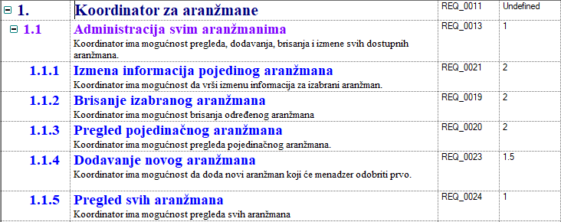

### 3.1.2 Klijent

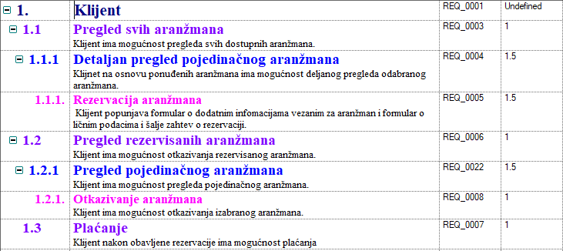

## 3.2 Nefunkcionalni zahtevi

Nefunkcionalni zahtevi predstavljaju zahteve koji nisu direktno u vezi sa servisima i funkcionalnostima koje sistem treba da obezbedi, već su povezani sa svojstvima tih servisa. Neka od tih svojstava su performanse, pouzdanost, brzina reagovanja sistma na određeni zahtev korisnika

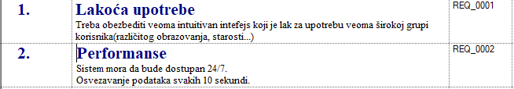

## 3.3 Slučajevi korišćenja (Use case dijagrami)

### 3.3.1 Koordinator

Prikazan je dijagram slučajeva korišćenja za koordinatora sistema. Nakon slike, prikazani su scenariji korišćenja.

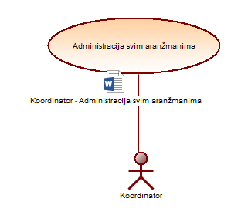

Scenariji korišćenja od strane koordinatora:

|  |  |
| --- | --- |
| **Slučaj korišćenja:** | **Administracija svim aranžmanima** |
| **Opis** | Koordinator ima mogućnost upravljanja svim aranžmanima |
| **Cilj** | Administracija aranžmanima |
| **Aktori** | Koordinator aranžmana |
| **Preduslovi** | Koordinator je ulogovan na sistem |
| **Okidač** | Koordinator iz liste aranžmana bira jedan aranžman koji želi da obriše ili izmeni, klikom na dugme ***Obriši ili Izmeni***  Klikom na dugme ***Dodaj***  vrši dodavanje nekog aranžmana |
| **Normalni tok** | Koordinator ima mogucnost izbora opcije:  Koordinatoru se prikazuje lista svih prethodno kreiranih aranžmana   * ***Opcija:*** Dodaj novi aranžman  1. Koordinator bira lokaciju, smeštaj aranžmana, datum početka i kraja aranžmana, cena 2. Koordinator čuva te podatke klikom na dugme ***Sačuvaj* [EXC 1]**  * ***Opcija:*** Izmeni izabrani aranžman  1. Iz liste aranžmana bira jedan aranžman koji zeli da ažurira 2. Klikom na dugme ***Izmeni*** ima mogućnost izmene pojedinačnih podataka 3. Koordinator klikom na dugme ***Sačuvaj,*** čuva izmenjeni aranžman **[EXC 2]**  * ***Opcija***:Obriši izabrani aranžman  1. Iz liste aranžmana bira jedan aranžman koji želi da obriše 2. Klikom na dugme ***Obriši*** vrši se brisanje |
| **Izuzeci** | **[EXC 1]** Ukoliko prilikom dodavanja novog aranžmana taj aranžman postoji u listi, izlazi obaveštenje o njegovom postojanju  **[EXC 2]** Ukoliko su podaci prilikom ažuriranja aranžmana netačni ili već postoje izbacuje se obaveštenje |

### 3.3.2 Klijent

Prikazan je dijagram slučajeva korišćenja za klijenta sistema. Nakon slike, prikazani su scenariji korišćenja.

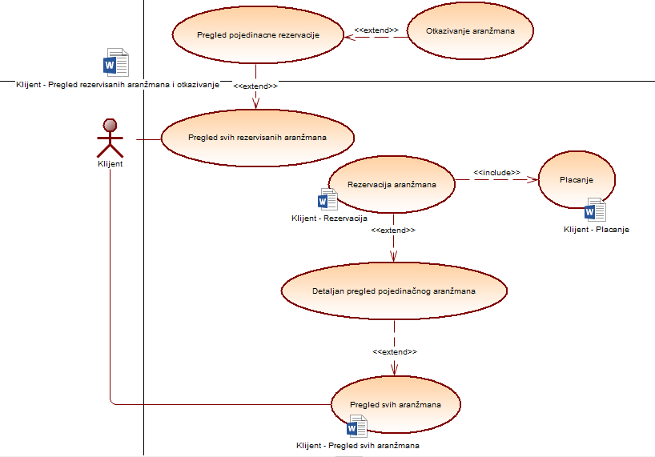

Scenariji korišćenja od strane korisnika:

|  |  |
| --- | --- |
| **Slučaj korišćenja:** | **Pregled rezervisanih aranžmana** |
| **Opis** | Klijent ima mogućnost da vidi sve svoje rezervisane aranžmane klijenata |
| **Cilj** | Sistem prikazuje sve rezervisane aranžmane Klijent |
| **Aktori** | Klijent |
| **Preduslovi** | Agencija mora da ima bar jednog registrovanog korisnika sa jednom ili više rezervacija |
| **Okidač** | Klijent iz opcionog menija Sistema bira opciju ***Pregled rezervisanih aranžmana*** |
| **Normalni tok** | * Sistem prikazuje klijentu pregled svih njegovih rezervacija **[EXC 1]** * Klijent ima mogucnost pregleda pojedinacne rezervacije klikom na dugme ***Opširnije****.(prikaz svih informacija o izabranoj rezervaciji)* |
| **Izuzeci** | **[EXC 1]** Ukoliko nema rezervacije onda se vraca obavestenje o nepostojanju rezervacija |

|  |  |
| --- | --- |
| **Slučaj korišćenja** | **Otkazivanje aranžmana** |
| **Opis** | Klijent ima mogućnost da otkaze aranžman koji je rezervisao. |
| **Cilj** | Sistem treba da obezbedi klijentu da u svakom trenutku može da otkaže rezervisan aranžman. |
| **Aktori** | Klijent |
| **Preduslovi** | Klijent treba da bude ulogovan na sistem.  Rezervacija mora postojati da bi klijent mogao da je otkaže. |
| **Okidač** | Klijent selektuje rezervisan aranžman I klikne dugme ***Otkaži*** kako bi se otkazivanje izvršilo. |
| **Normalni tok** | * Klijent selektuje rezervaciju i vrši otkazivanje klikom na dugme ***Otkaži* [ALT 1]** * Sistem tada vrši ažuriranje stanja na sistemu. * Sistem obaveštava klijenta o povratku 50% novca od uplaćenog |
| **Alternativni tok** | **[ALT 1]** Sistem obaveštava klijenta da se javi agenciji kako bi mu se vratilo 50% od uplaćenog novca. |

|  |  |
| --- | --- |
| **Slučaj korišćenja** | **Pregled svih aranžmana** |
| **Opis** | Klijent ima mogućnost pregleda svih aranžmana na osnovu unetih podataka(drzava, destinacija, datum, broj osoba) |
| **Cilj** | Klijent moze da pregleda sve dostupne aranžmane koje zadovoljavaju njegove kriterijume. |
| **Aktori** | Klijent |
| **Preduslovi** | Aranžman koji bira klijent postoji u ponudi turističke agencije.  Klijent mora biti registrovan na sistem. |
| **Okidač** | Klijentu sistem nakon unetih podataka, koji su definisani u opisu sistema, treba da izbaci dustupne aranžmane klikom na dugme ***Pretrazi*** |
| **Alternativni tok** | * Klijent popunjava formu da bi mu sistem izbacio dostupne aranžmane na osnovu unetih podataka (država, destinacija, željeni vremeski period, broj noćenja, broj osoba, broj soba) * Sistem nudi sve ponude u zavisnosti od prethodno unetih kriterijuma. **[EXC 1]** * Klijent može opširnije da vidi određeni aranžman klikom na dugme ***Detaljan prikaz*** |
| **Izuzeci** | **[EXC 1]** Ako ne postoji ni jedan aranžman na osnovu unetih podataka onda klijent mora da promeni unete podatke. |

|  |  |
| --- | --- |
| **Slučaj korišćenja** | **Rezervacija aranžmana** |
| **Opis** | Klijent na osvnovu pregleda svih aranžmana ima mogućnost registracije željenog aranžmana. |
| **Cilj** | Klijent ima mogućnost da rezerviše željeni aranžman |
| **Aktori** | Klijent |
| **Preduslovi** | Aranžman koji bira klijent treba da bude slobodan.  Klijent je pretrazio aranzmane prema svojim kriterijumima |
| **Okidač** | Klijent klikom na dugme ***Rezervisi*** |
| **Normalni tok** | * Sistem prikazuje klijentu formu za rezervaciju izabranog aranžmana * Klijent dopunjuje formu neophodnim podacima za rezervaciju. * Klijent vrši rezervaciju klikom na dugme ***Rezerviši* [EXC 1]** * Sistem preusmerava klijenata na formu za placanje |
| **Izuzeci** | **[EXC 1]** U slučaju da rezervacija nije uspešno prošla, sistem obaveštava klijenta da rezervacija nije uspešna. |

|  |  |
| --- | --- |
| **Slučaj korišćenja** | **Plaćanje** |
| **Opis** | Klijent nakon rezervisanog aranžmana treba da izvrši plaćanje |
| **Cilj** | Klijent ima mogućnost plaćanja |
| **Aktori** | Klijent |
| **Preduslovi** | Klijent mora imati rezervaciju pre uplaćivanja novca. |
| **Okidač** | Nakon sto klijent izvrši rezervaciju klikom na dugme ***Rezerviši*** sistem mu prikazuje formu za placanje. |
| **Normalni tok** | * Klijent unosi broj kartrice, pin, broj računa * Klijent vrši plaćanje klikom na dugme ***Potvrdi* [EXC 1]** |
| **Izuzeci** | **[EXC 1]** Ne postoji ni jedna rezervacija, nije moguce placanje |

## 3.4 Klasni Dijagram

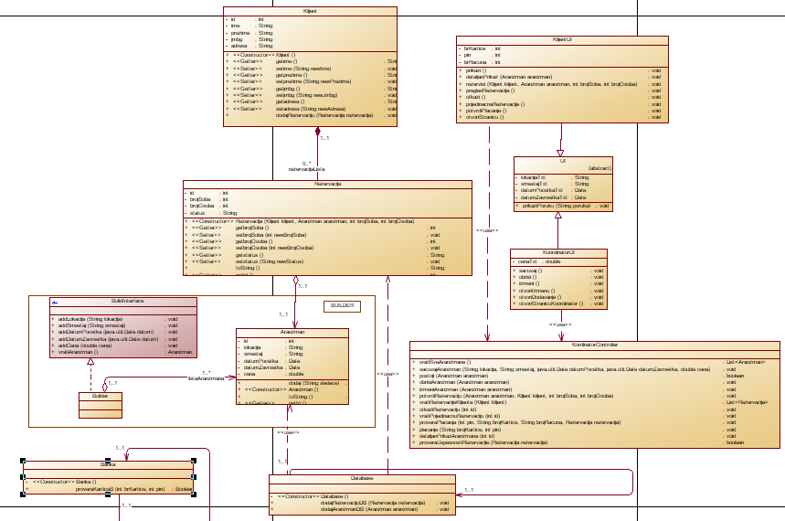

U klasnom su primenjeni sledeći šabloni:

* Singleton: Primenjen je kod klase Database (klasa baze podataka). Svrha ovog šablona je da omogući samo jednu statičku instancu ove klase, tj. da postoji samo jedna konekcija sa bazom. Takođe se primenjuje kod klase Banke.
* Builder: Primenjen je kod klase Aranžmana. Svrha je odvojiti izradu složenih objekata od njihovog predstavljanja, tako da isti postupak izrade može da se primeni za kreiranje različitih predstavljanja objekata.

## 3.5 Sekvencjialni Dijagrami

### 3.5.1 Administracija

Na slici ispod je prikazan Sistem sekvencijalni dijagram

Actor: Koordinator

Kordinatoru se prikazuje forma koju popunjava radi dodavanja nekog aranžmana. Proverava se da li taj aranžman postoji i ukoliko ne postoji dodaje se.

Usled izmene prikazuje se isto forma koju koordinator popunjava i vrši se izmena aranžmana.

Koordinator moze da obriše neki aranžman.

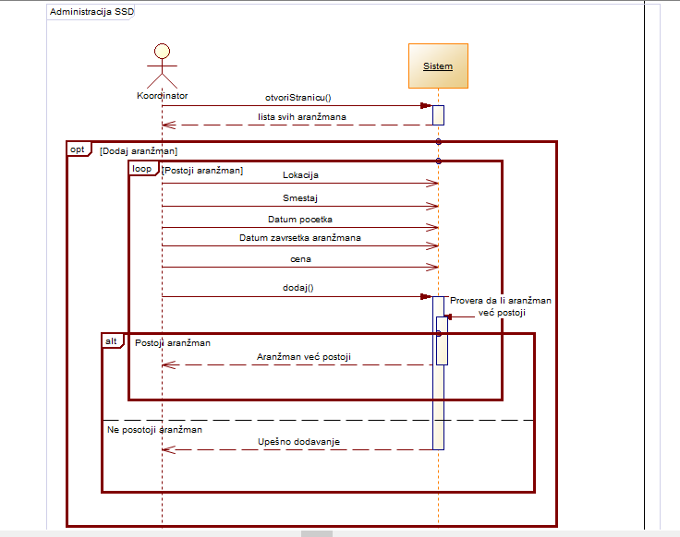

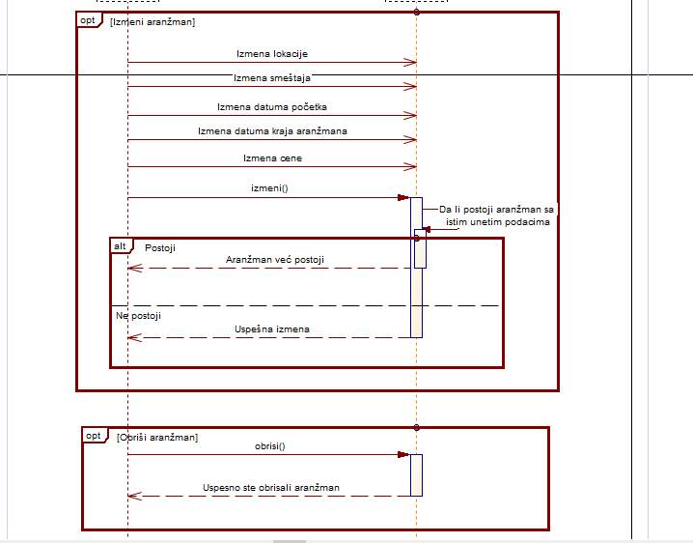

3.5.2 Pregled aranžmana

Actor: Klijent

Klijentu se prikazuje forma koju popunjava. Vrši se provera da li na osnovu unetih podataka postoji sličan aranžman. Ukoliko postoji klijentu se vraća aranžman.

Klijentu se nudi opcija detaljnog prikaza izabranog aranžmana. Klikom na dugme “Opširnije” se prikzuje detaljano opisan aranžman.

Klijent takođe ima mogućnost da rezervise taj aranžman(Prikaz novih inputa). Klikom na dugme “Rezervisi” vrši se rezervacija i tada se otvara stranica za placanje.

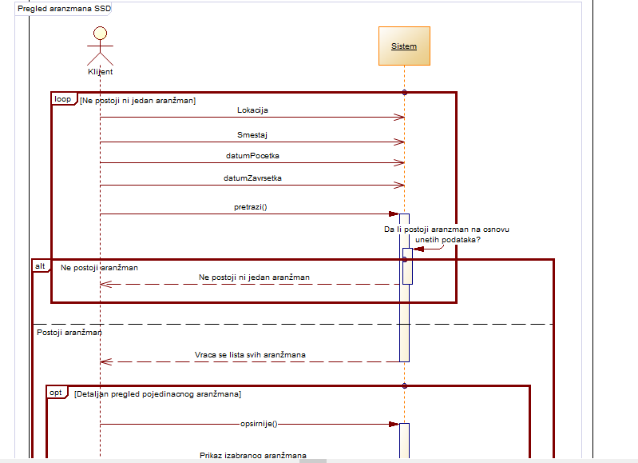

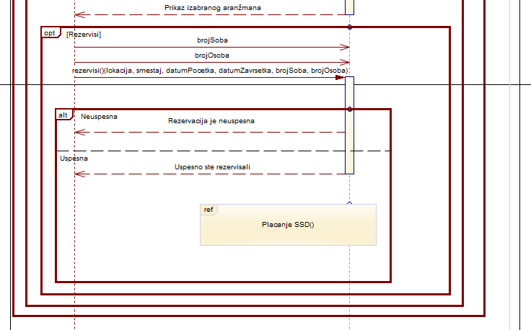

3.5.3 Placanje

Actor: Klijent

Klijntu se prikazuje forma za placanje(Broj kartice i pin). Klikom na dugme “Potvrdi placanje” se vrši potvrda. Proverava se validnost kartice i vraca se poruka o uspešnosti plaćanja.

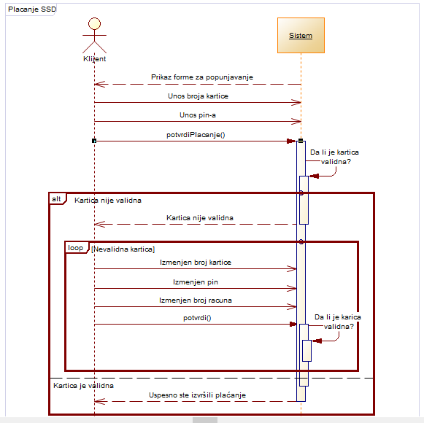

3.5.4 Pregled rezervisanih aranžmana

Actor: Klijent

Klijent klikom na dugme “Pregled rezervacija” vrši proveru da li postoji neka njegova rezervacija. Ukoliko postoji sistem mu vraca listu rezervacija.

Klijent ima opciju pregleda pojedinačne rezervacije klikom na dugme ”Pregled pojedinačne rezervacije”.

Klikom na dugmme “Otkaži” se vrši otkazivanje izabranog aranžmana.

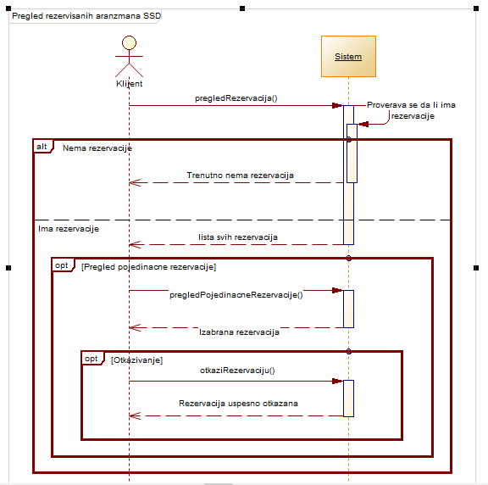

## 3.6 Detaljni Sekvencijalni Dijagrami

### 3.6.1 Administracija

Actor: Koordinator

Koordinator klikom na dugme „Otvori stranicu“ vrši otvaranje stranije i poziva se metoda “vratiSveAranzmane” koja vraća listu svih aranzmana. Klikom na “Otvori dodavanje” mu se prikazuje forma(lokacija, smestaj, datum pocetka, datum zavrsetka, cena) koju on popunjava. Klikom na dugme “Sacuvaj” se uzimaju svi podaci koje je on popunio i vrši se proveda da li taj aranžman postoji u listi. Ukoliko ne postoji onda se dodaje u listu aranžmana.

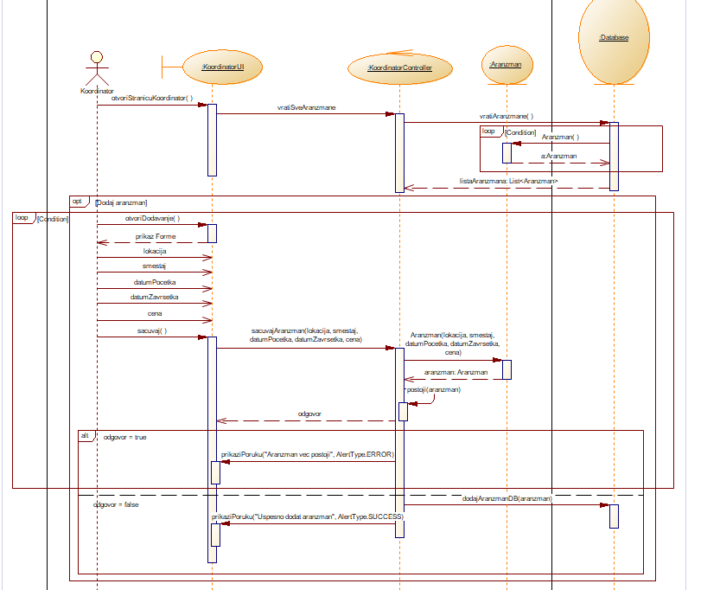

Klikom na dugme “Obriši” se vrši brisanje izabranog Aranžmana.

Dugme “Otvori izmenu” prikazuje formu za izmenu nekog aranžmana. Koordinator popuni sva polja i klikom izmeni se vrši provera da li takav aranžman ne postoji već. Ukoliko ne postoji onda je izmena uspešna.

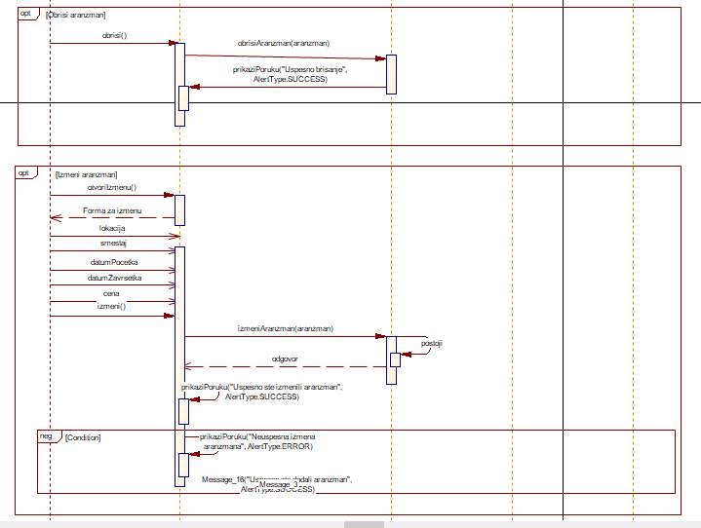

### 3.6.2 Pregled aranžmana

Actor: Klijent

Klikom na dugme “Otvori stranicu” se prikazuje forma koju klijent popunjava. Dugme “Prikazi” vrši prikaz svih aranžmana na osnovu unetih podataka klijenta. (metoda vratiSveAranzmane).Ukoliko ne postoji ni je dan aranžman na osnovu podataka koje je uneo sistem mu omogućava da ponovo popuni podatke sa nekim izmenama.

Ima opciju detaljnog prikaza izabranog aranžmana.

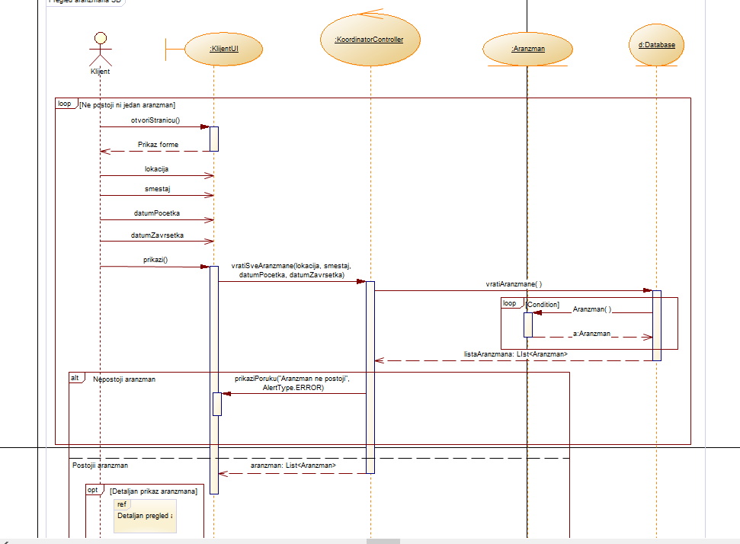

### 3.6.3 Detaljan pregled aranžmana i rezervacija

Actor: Klijent

Klikom na dugme “Detaljan prikaz” se prikazuje detaljno o arnažmanu koju je izabrao.

Ima opciju rezervacije. Prikazuje mu se polja za popunjvanje(Broj soba, broj osoba). Ukoliko želi rezervaciju popuni ta polja i klikne “Rezervisi”. Proverava se da li ta rezervacija vec postoji i ako ne postoji dodaje se u listu rezervacija u bazi, takođe se dodaje i u listu tog klijenta.

Ukoliko je izvršio rezervaciju sistem ga prebacuje na placanje.

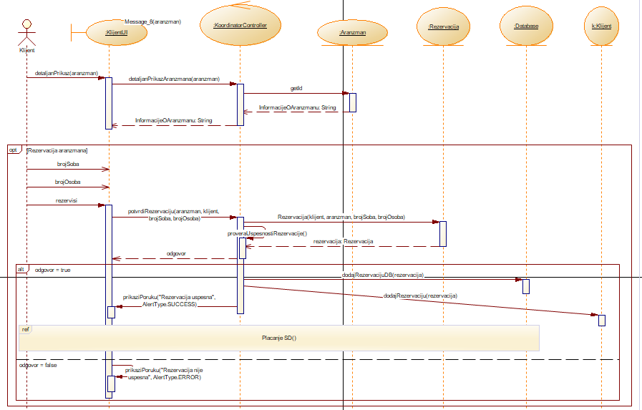

### 3.6.4 Placanje

Actor: Klijent

Prikazuju mu se polja koje klijent mora da popuni da bi izvršio plaćanje.(Unos broja kartice i pin-a). Proverava se da li je kartica validna i ukoliko jeste plaćanje je uspešno.

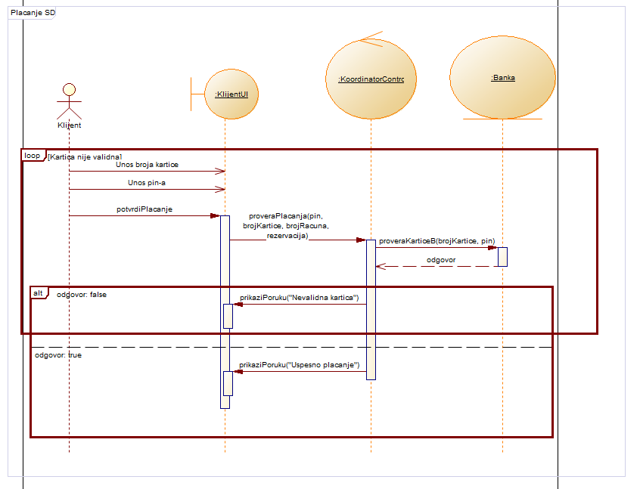

### 3.6.5 Pregled rezervisanih aranžmana, pregled pojedinačnog aranžmana i otkazivanje

Actor: Klijent

Klijentu se prilikom klika na dugme “Pregled rezervacije” prikazuju sve njegove rezervacije. Ukoliko ih nema vraća mu se poruka da nema rezervacije.

Ima opciju pregleda pojedinačne rezervacije klikom na dugme “Pojedinačna rezervacija”. Tada mu se prikazuje ta izabrana rezervacija opširnije.

Klijent ima opciju otkazi. Ukoliko želi da otkaže neku rezervaciju to će izvršiti klikom na dugme “Otkazi” I tada se u rezervaciji menja status na otkazano.

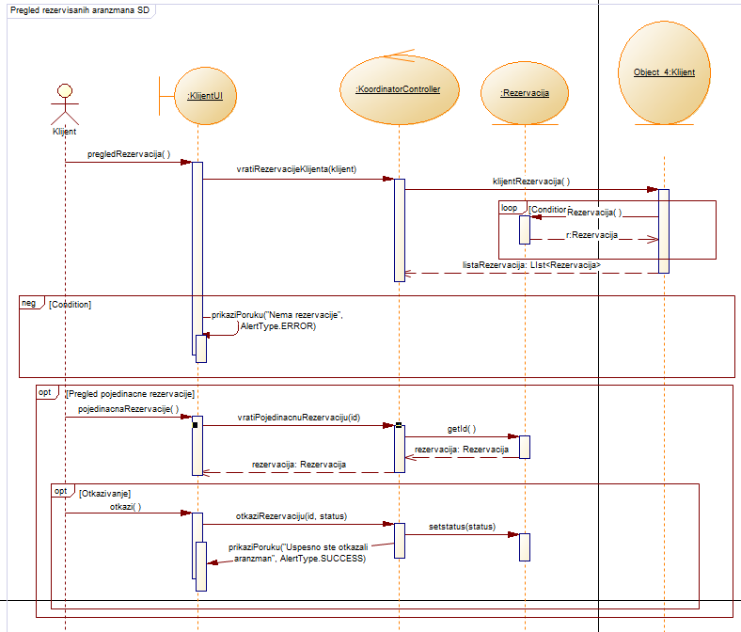

## 3.7 Dijagram Infrastrukture

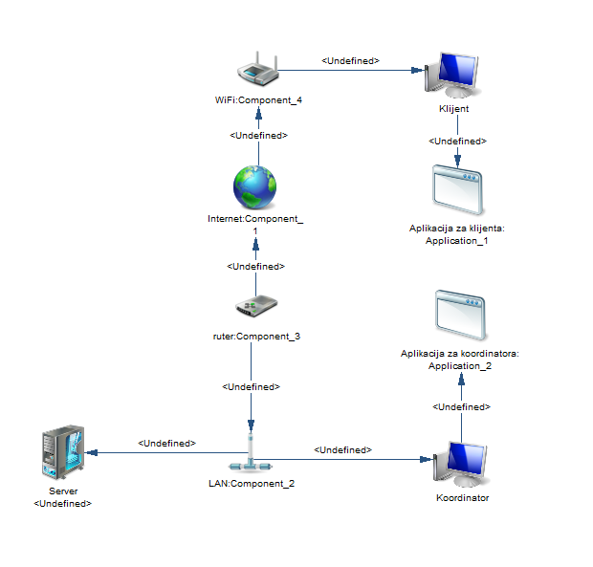

## Dijagram Arhitekture

